论文答辩填写材料及准备工作说明

需向MF项目部提交的答辩资料 （答辩当天带来！）

1.《同济大学申请硕士学位审批表》1份 （答辩当天必须带来，忘记带则无法参加答辩！）
2.《上海高校毕业生登记表》（答辩当天必须带来）
3.《同济大学学位论文评阅意见书》1份 和 职称复印件（可以后补）
4. 两寸彩色蓝底照片1张（贴在《申请硕士学位审批表》和《毕业生登记表》上）
5. 自行打印论文4本，桔红色封面，推荐在学校附近的打印社打印。
6. 答辩用的PPT，展示5-7分钟。

一、纸质表格填写说明：
如何填写《同济大学申请硕士学位审批表》（附填写示例）
材料都需要使用黑色水笔填写！
1.封面 按论文封面填写
2.第1页：学生如实填写“个人简介”中的信息
中国学生“留学生护照号码”和“国籍”两栏不填
港澳台同学“身份证号码”栏填写当地居民身份证号
学习方式：如实填写
贴照片（2寸彩色蓝底照片，新华社统一采集的证件照）
3.第2页课程成绩单：不填，学校会粘贴成绩单
4.第3页在学期间科研成果：学生如实填写，没有则不填，并在最下面一栏签名和填写日期
5.第4页在学期间总结：学生撰写并签名
6.第5页指导教师意见：学员请导师撰写指导老师意见并签名（中心恕不接收未填写导师指导意见的审批表）
7.第7页只需要填写论文题目、第8页只需要姓名、学号、指导教师、论文题目（必须与答辩当日论文题目相同）
8.第9页需要在答辩后根据意见修改后，填写修改说明，导师签字。
9.其他由学校填写

如何填写《同济大学学位论文评阅意见书》
您需请一位非同济大学的具有副高以上职称的相关学科专家撰写，并签名。附上专家名片或职称复印件
什么是非同济大学的副高以上职称：如 高级经济师、高级工程师、高级会计师、其他大学的（副）教授等
需要写些什么内容：表格上已详细列明。

如何填写《上海高校毕业生登记表》（附填表示例）
1. 需本人用钢笔、水笔填写，一定不能进行涂改！将存入学生档案，其内容及格式须请各专业中心严格把关。学生需对个人填写的内容负责，毕业生登记表进入档案后将与其就业、任职及提干息息相关，需高度重视！请务必提醒学生。
2. 请按照填表说明和填表示例要求填写，规范表格内容。
3. 学生填写表格日期和后面导师、院系评语日期是递进关系，即学生填写日期要早于后面的导师、院系评语日期（如不清楚，将日期空着）；学生履历里面从大学本科开始，要包含有同济学习经历。院系鉴定空着。辅导员姓名空着。
4. 学生照片要全部贴好上交，表格里面没有的内容均填“无”。
5. 对于已经毕业的学生需要补办毕业生登记表的，必须由学生本人向各专业中心提出申请，由各中心联系职业发展中心，并提供书面情况说明，不受理学生个人直接去学校学生事务中心的补办申请。
6. 退学、结业及其他情况无法毕业的学生不能将毕业生登记表归入个人档案。

二、拍摄数码照片
没有进行过新华社人像采集的同学，请于答辩之前前往上海市新华图片社拍摄数码照片，拍摄的数码照片将用于学校制作您的学位证书。
新华图片社工作时间：周一至周六上午9:00-12:00，下午13:00-16:30，国家法定节假日除外
新华图片社地址：虹口区虬江支路181号21楼2108室（或四川北路1457号虹口商城2108室）；联系电话：021-56315305或021-36521352，
注意事项：
1. 参加拍摄数码照片的研究生请携带身份证原件（留学生或港澳台同胞请带好护照或相关身份证明证件）、研究生证（或一卡通）以及数码照片工本费20元（该费用为新华图片社收取）。（学校代码：10247）
2. 应着白色和浅色系衣服，不要穿蓝色衣服（相片底色为蓝色）；可化淡妆，注意仪容仪表；不要戴美瞳，不要戴有色眼镜。
3. 前往新华图片社采集照片的学生建议当场另带走一版纸质版照片用作后续学位审批表的黏贴及一张光盘用于后续照片加印，这两项的工本费另计，为10元）。
4. 没有在新华图片社拍摄数码照片的学生，学校将无法制作学位证书。
5. 如之前已在学校拍摄过数码照片的学生，可不用重复拍摄。如本人无法确认是否拍摄过，可以拨打电话021-56315305或021-36521352咨询，也可在学信网中查询是否已有照片，黏贴照片须和学信网保持一致。。

三、申请答辩及学位信息表信息填写 （务必要确认信息 ，如 答辩后论文题目有修改，一定要及时在系统内改正）（仔细查看PDF操作指南 每 一 页）
1. 使用VPN登录同济大学综合门户http://myportal.tongji.edu.cn/new/index.html找到【学位申请】。（1系统【答辩申请】）

2. 用户名：学号（您的学号），密码：身份证倒数第7位-倒数第2位（6位数），输入密码后如若不能登录，请拨打同济大学信息中心电话：021-65989006

3. 根据 学位申请使用指南终稿【学生篇】.PDF，在左侧菜单栏中找到“学位申请”、“论文归档”等信息，进行填写申报，其中需注意：
a. 培养计划未完成，无法申请答辩（培养计划查看：1.tongji.edu.cn）。解决办法：学分已满，删完课联系导师审核或者联系教务老师。
b：答辩申请中：论文评阅专家有两个校内和一个校外评阅人，且须副高级以上职称。导师不是评阅人。
c：答辩信息准备：答辩日期就是毕业日期，务必确认填写正确！请确保所有信息填写正确后方可提交，提交之后无法需改。

d: 答辩秘书工号：19666138。答辩方式及地点按照实际填写。

4. 维护学位信息页面：请注意查看信息表上是否为正确题目。姓名拼音及其他信息是否正确。姓名拼音首字母大写，如：Zhang San; Han Meimei

其他需要注意的事项

- 您须准备论文答辩的演示材料ppt，论文答辩当天演讲5分钟，ppt控制在10页以内，须讲清楚研究核心问题及解决方法。

- 答辩前需要完成培养计划，进行系统论文查重申请，并参加教育部学位论文盲审抽检，详见查重抽盲说明。

四、答辩当日注意事项
1、线下答辩前准备正式论文4本（论文封面桔红色，封面单面打印，建议去经管楼对面的7星打印），同时把填写好的“学位审批表”、“毕业生登记表”及校外评阅意见书及职称复印件等于答辩当天交于答辩秘书。
2、答辩时间：详见答辩信息表，每人约5-7分钟，（请提前15分钟将PPT拷到电脑，了解答辩说明，及答辩后须知。听取最后答辩决议结果、与答辩委员拍照、领取学位审批表后方能离开，否则此次答辩无效）；
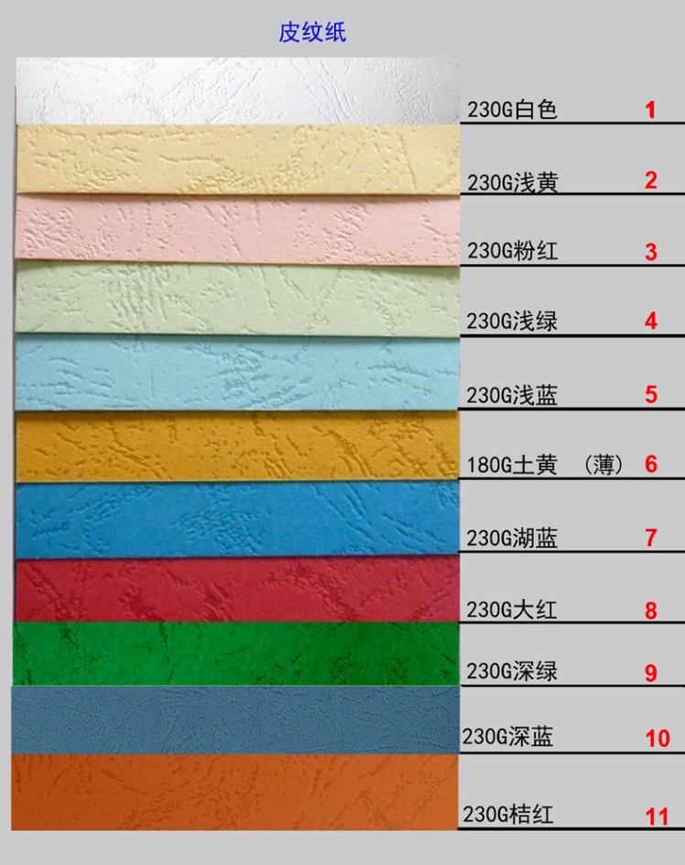
封面11号色，建议在学校对面打印社打印。
五、答辩后提交材料
- 提交正式论文1本（论文封面桔红色，单面打印，内容双面打印）。（可以代打）

- 将最终修改好的论文（PDF格式）上传到http://myportal.tongji.edu.cn/new/index.html论文归档申请，务必在论文类型（专业学位必填）中选择金融硕士4个研究领域的其中1个。（详见：学位申请操作指南PDF）
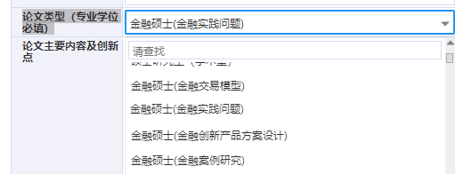
- 在bye.tongji.edu.cn中【申请离校】

